 | LOCATION DE TOILES DE TENTES  Saison 2024 | 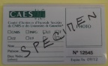  Carte obligatoire
Complétez le Bulletin de demande
- déposez-le sur File Sender accompagné de votre carte CAESUG (en cours de validité)
- une fois le dossier déposé sur File Sender, envoyez à johan.guilhot@neel.cnrs.fr le lien de téléchargement généré par File Sender
- A réception de votre dossier complet, nous fixerons un rendez-vous pour que vous puissiez récupérer le matériel.

NOM et prénom de l’ouvrant-droit :
Adresse professionnelle (complète) :

Téléphone : E-mail :

Employeur : □ CNRS □ UGA □ G-INP □ Autre, précisez : …………..……………………………………………………………….
DATES DE LA LOCATION : du au

PRIX TOTAL : ………………………€ (Prix de location week-end/semaine/mois x nombre de tentes)

Tentes de camping à louer (faites votre choix) :

Type de tentes | Poids | image | Nombre de place | Prix de la location (à entourer) |  |  | Nombre de tentes (à remplir)
 |  |  |  | Week-End | Semaine | Mois
Tente EARTH 6 poly | 40kg | 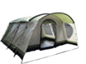 | 6 | 12€ | 25€ | 55€
Tente PORT CROS 6 | 23kg | 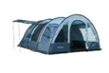 | 6 | 12€ | 25€ | 55€
Tente EARTH 5 poly | 22kg | 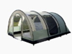 | 5 | 10€ | 21€ | 51€
Tente PORT CROS 5 | 18kg | 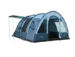 | 5 | 10€ | 21€ | 51€
Tente OCEAN/OLERON 4 | 14kg | 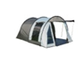 | 4 | 8€ | 13€ | 29€
Tente SAHARA | 38Kg | 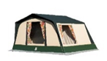 | 4 | 10€ | 17€ | 46€
Tente Quechua 2 secondes illumin fresh air XL | 5Kg | 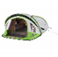 | 3 | 8€ | 10€ | 28€
Tente 2 seconds Easy fresh&black | 4.9 kg | 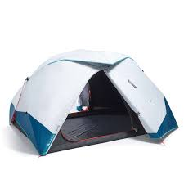 | 2 | 8€ | 10€ | 28€

Tentes de randonnée (faites votre choix)

Type de tentes | Poids | image | Nombre de place | Prix de la location (à entourer) |  |  | Nombre de tentes (à remplir)
 |  |  |  | Week-End | Semaine | Mois
CAMP MINIMA 2 SL | 1,5Kg | 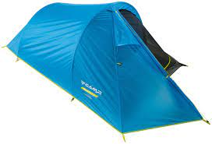 | 2 | 8€ | 12€ | 30€
CAMP MINIMA 3 SL | 2,1Kg | 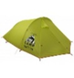 | 3 | 8€ | 12€ | 30€
HUSKY BRET | 3Kg | 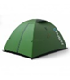 | 2 | 8€ | 12€ | 30€
HUSKY BUSTER 2-3 | 4Kg | 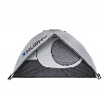 | 2 - 3 | 8€ | 12€ | 30€
HUSKY BRIGHT 4 | 3,6Kg | 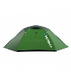 | 4 | 8€ | 14€ | 32€
HUSKY BARON 4 | 4,6Kg | 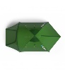 | 4 | 8€ | 14€ | 32€

